Министерство науки и высшего образования Российской Федерации

Федеральное государственное бюджетное образовательное учреждение высшего образования

«Владимирский государственный университет

имени Александра Григорьевича и Николая Григорьевича Столетовых»

(ВлГУ)

Колледж инновационных технологий и предпринимательства

Лабораторная работа № 1

по дисциплине «Проектирование и дизайн ИС»

Выполнил:

Ст. гр. ИРсп-121

Орлова С. В.

Принял:

Ларин Е. С.

Владимир 2023 г.

**Цель работы**

Получить навыки первоначальной настройки и установки высокоуровневого Python веб-фреймворка Django

**Практическая часть**

1. Создание проекта. Сначала нужно открыть PyCharm и нажать на “Create New Project”.
2. Откроется окно создания нового проекта. Необходимо выбрать “Django” и необходимые настройки проекта и нажать на “Create”.

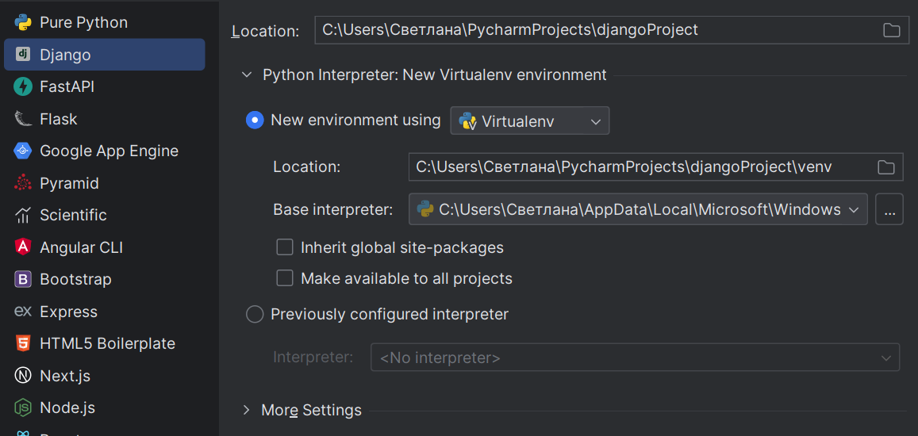

Рисунок 1

1. Проект скачан и загружен.

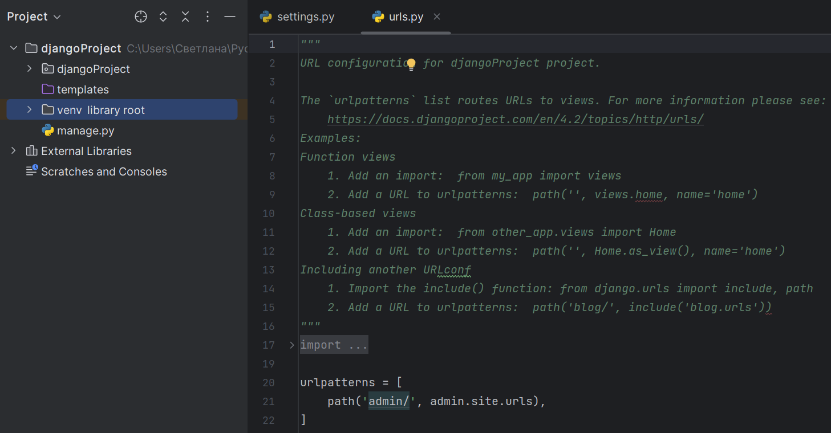

Рисунок 2

1. Далее запущен отладочный сервер и проверена его работа.

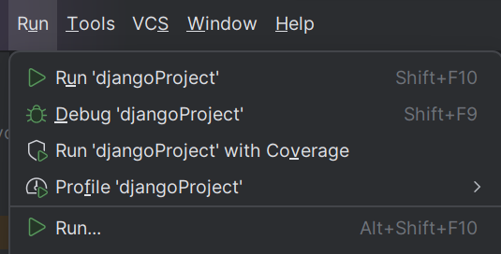

Рисунок 3

1. После нажатия на “Run…” вышло окно выбора для запуска проекта, нажата кнопка “Enter”:

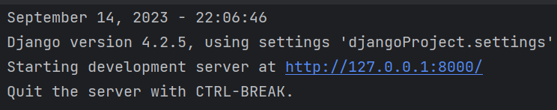

Рисунок 4

1. После запущен браузер и набран адрес нашего сайта.

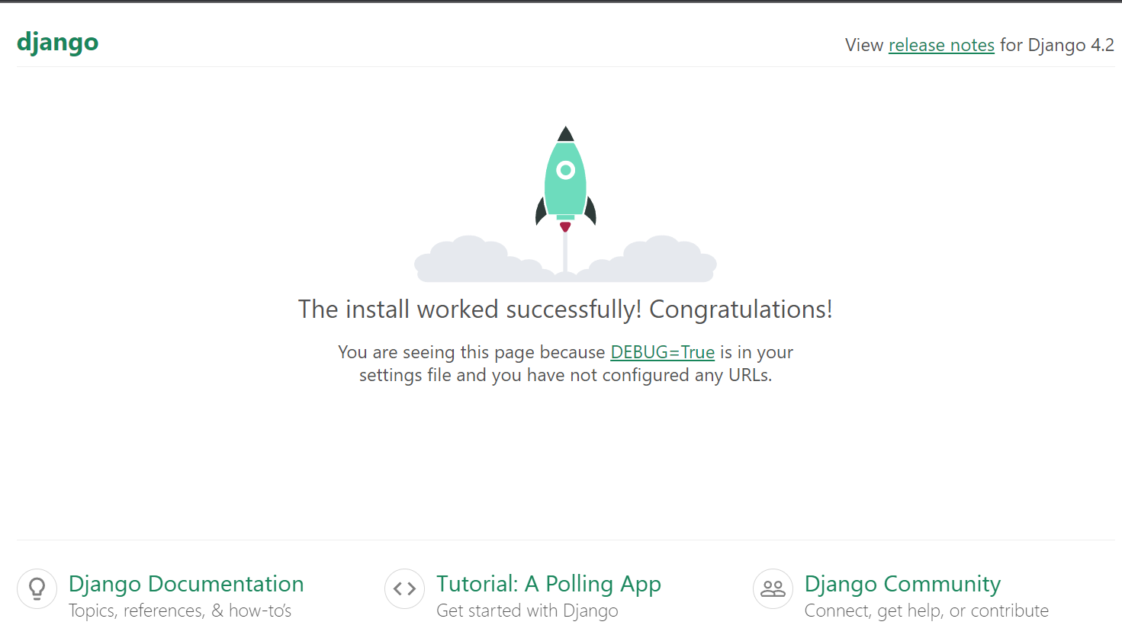

Рисунок 5

Создание Django-проекта окончено и проверено на работоспособность.

**Вывод**

В ходе выполнения данной лабораторной работы получены навыки первоначальной настройки и установки высокоуровневого Python веб-фреймворка Django.